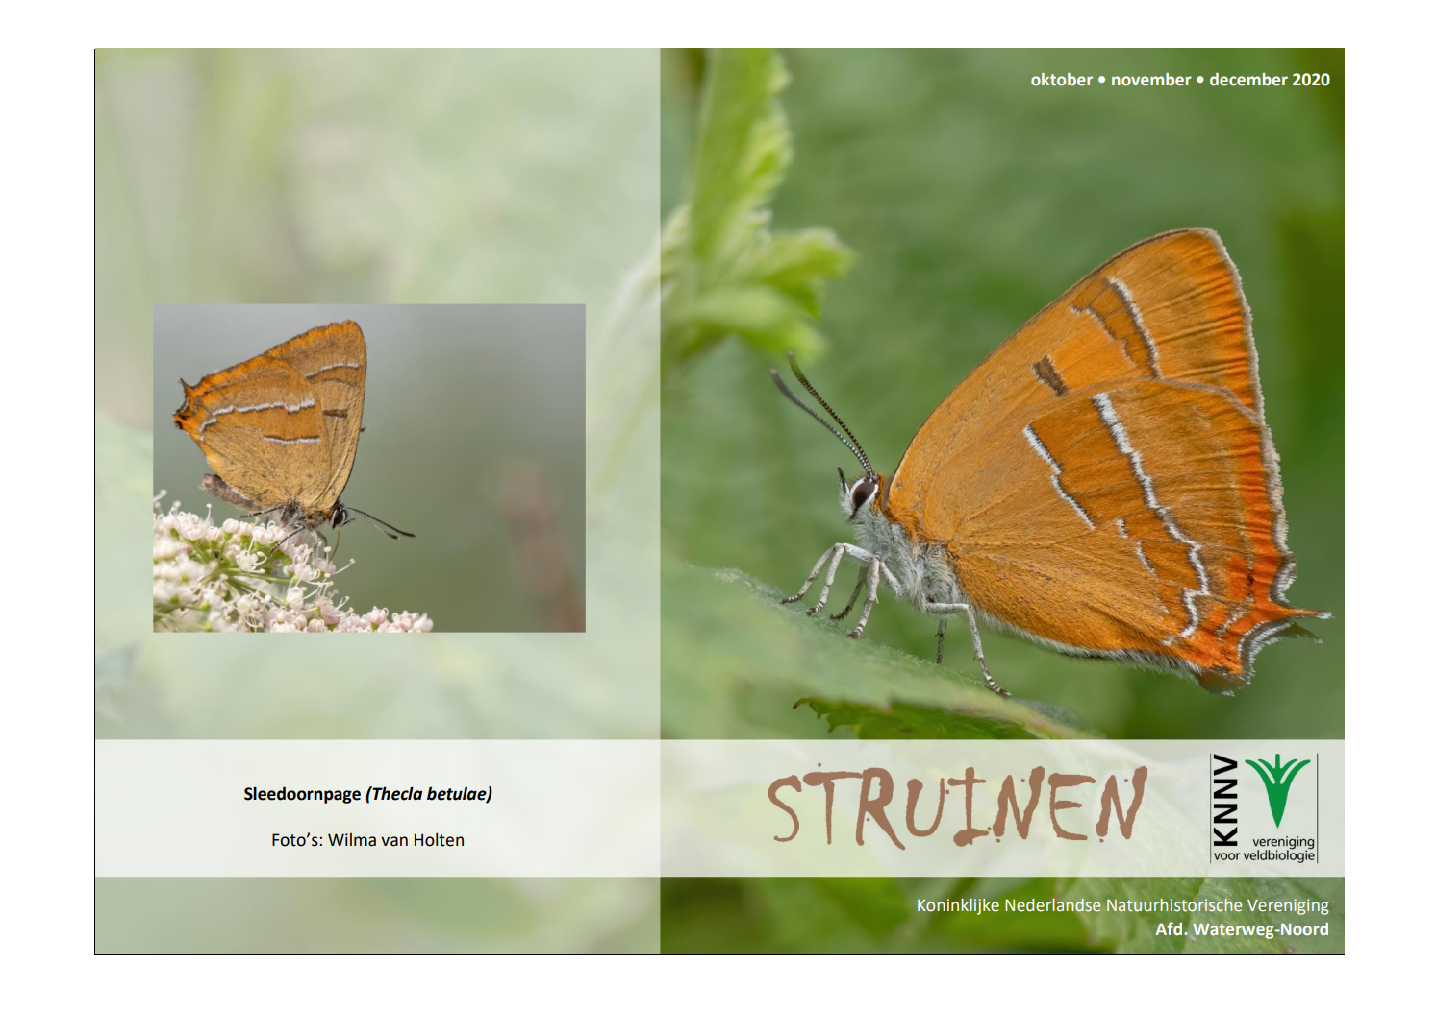

Contactpersonen en adressen deel 1

Het bestuur van de afdeling Waterweg-Noord

Voorzitter: Ben Gaxiola, tel. 06-51299329
Anthonie Knottenbeltsingel 42, 3135 HD Vlaardingen
E-mail: voorzitter@waterweg-noord.knnv.nl

Secretaris: Henk van Woerden, tel. 010-5922071
Lijsterlaan 108, 3145 VL Maassluis
E-mail: secretaris@waterweg-noord.knnv.nl

Penningmeester: Joke Smeenk, tel. 06-50876702
Schiedamseweg 133, 3134 BG Vlaardingen
E-mail: penningmeester@waterweg-noord.knnv.nl

Ledenadministratie: Joke Smeenk, tel. 06-50876702 Schiedamseweg 133, 3134 BG Vlaardingen
E-mail: ledenadministratie@waterweg-noord.knnv.nl

Externe contacten: Joost de Kurver, tel. 0174-849509
Hoekse Hillweg 203, 3151 CB Hoek van Holland
E-mail: externe-contacten@waterweg-noord.knnv.nl

Algemeen bestuurslid: Sjaak Keijzer, tel. 010-4347149
Aletta Jacobskade 127, 3137 TJ Vlaardingen

Redactie Struinen: Anneke van der Meulen, tel. 010-4715415
Koekoekslaan 69, 3121 XJ Schiedam
E-mail: redactie-struinen@waterweg-noord.knnv.nl (kopij Struinen)

De contributie bedraagt m.i.v. 01-01-2020:
€ 33,00 voor leden,
€ 11,50 voor huisgenootleden, € 16,00 voor jeugdleden (tot 25 jaar),
€ 11,00 voor leden van andere afdelingen (Struinenabonnee).
IBAN-nr. NL44 INGB 0000 3374 67 t.n.v. KNNV afd. Waterweg-Noord te Maassluis. Opzegging lidmaatschap vóór 1 december.
Struinen niet ontvangen? Ontvangt u Struinen liever per mail? Neem contact op met de redactie of ledenadministratie.

Vormgeving omslag: Joost de Kurver

Inhoud

Contactpersonen en adressen deel 1 1

Geluid van de PWG 3

Excursie Beningerslikken 5

Strypemonde/Oostvoorne herfstwandeling 6

Sluitingsdatum Struinen 4e kwartaal 2020 6

Scheefbloemwitje nu ook in Schiedam gespot 7

Terugkijkend op een geslaagd ijsvogel broedseizoen 9

Bijzondere waarnemingen 1 juni – 1 september 2020 12

Programma Overzicht 17

Contactpersonen en adressen deel 2 22

Geluid van de PWG
Onlangs was ik met Anny op de PWG-bijeenkomst in de Boshoek. Het was weer tropisch warm en binnen was het koeler dan buiten in de schaduw. We deden alles behalve determineren. We namen het programma door voor het komende kwartaal en kwamen er op uit dat we in dit 4e kwartaal 1 x per maand zullen samen komen. En dat de PWG behalve kennis vergaren, genieten en beschermen ook een sociale functie heeft.
Dat was deze middag wel heel duidelijk en ik begon over de vlasakker, die ik gezien had op het Educatief Archeologisch Erf in de Broekpolder in Vlaardingen. Iemand was daar de stengels aan het trekken. Van Vlas wordt linnen gemaakt en het lijnzaad wordt geconsumeerd en gebruikt in de verfindustrie. Ik heb niet één linnen kledingstuk in de kast en nu met die hitte zou dat toch een uitkomst zijn.
De Vlasteelt, zo lees ik in de Oecologische Flora, bestaat al 8000 jaar. Ze werd tot in het begin van de 20e eeuw in vele streken in Nederland beoefend. De teelt is sterk ingekrompen, vooral wegens de sterk gestegen kosten van de vele handenarbeid, die aan de bewerking te pas komt. En dan komt Anny met haar verhaal. Het lijkt of ze zelf vlaskweker is geweest. “De plant Vlas komt al vanouds uit Zeeland. Van de lange stengels wordt linnen gemaakt. Dat is een intensief proces:

- Plukken en zaden verwijderen.
- Roten: de stengels gaan in het water waardoor de vezel los komt van de plant.
- Braken: de stengel breken om de bast te verwijderen, vroeger met een beukhamer
- Zwingelen: de bast eraf slingeren
- Hekelen: de vezels worden over de hekel gehaald zodat ze glad en glanzend worden.

De celwand van de vezel bevat veel materiaal in tegenstelling tot katoen. Daardoor neemt het veel vocht op. Het voelt koel aan bij het dragen van linnen kleding. Een theedoek van linnen is erg sterk en neemt veel vocht op.
Vlas – Linum usitatissimum. Hier wordt de overtreffende trap gebruikt. Het betekent zeer bruikbaar. Dit kan je nog nakijken in de oude Flora van Heimans en Thijsse. Er waren ook enige onkruiden, die aan vlasakkers gebonden zijn, zoals de Vlashuttentut en de Vlasdolik. Ook de eertijds gevreesde parasiet Vlaswarkruid. De vlasonkruiden stierven ook elders in Europa uit, ondermeer door de verbeterde zaadschoning. Toch worden ze nog vermeld in de nieuwe 24e druk van de Flora van Heukels, waarmee we geleidelijk aan ook vertrouwd moeten raken. Voor de volledigheid vermeld ik nog de andere inheemse soort van het geslacht Vlas: Geelhartje (Linum catharticum). Geelhartje is giftig en diende vroeger als laxatief. De wetenschappelijke naam betekent “purgeervlas”. Vlas, een plant met een verhaal, zoals natuurlijk alle planten een verhaal hebben. Dat maakt het de moeite waard ze te bekijken en te bestuderen. Vlas, dat bloempje hemelsblauw, gewoon schitterend.

Priscelline

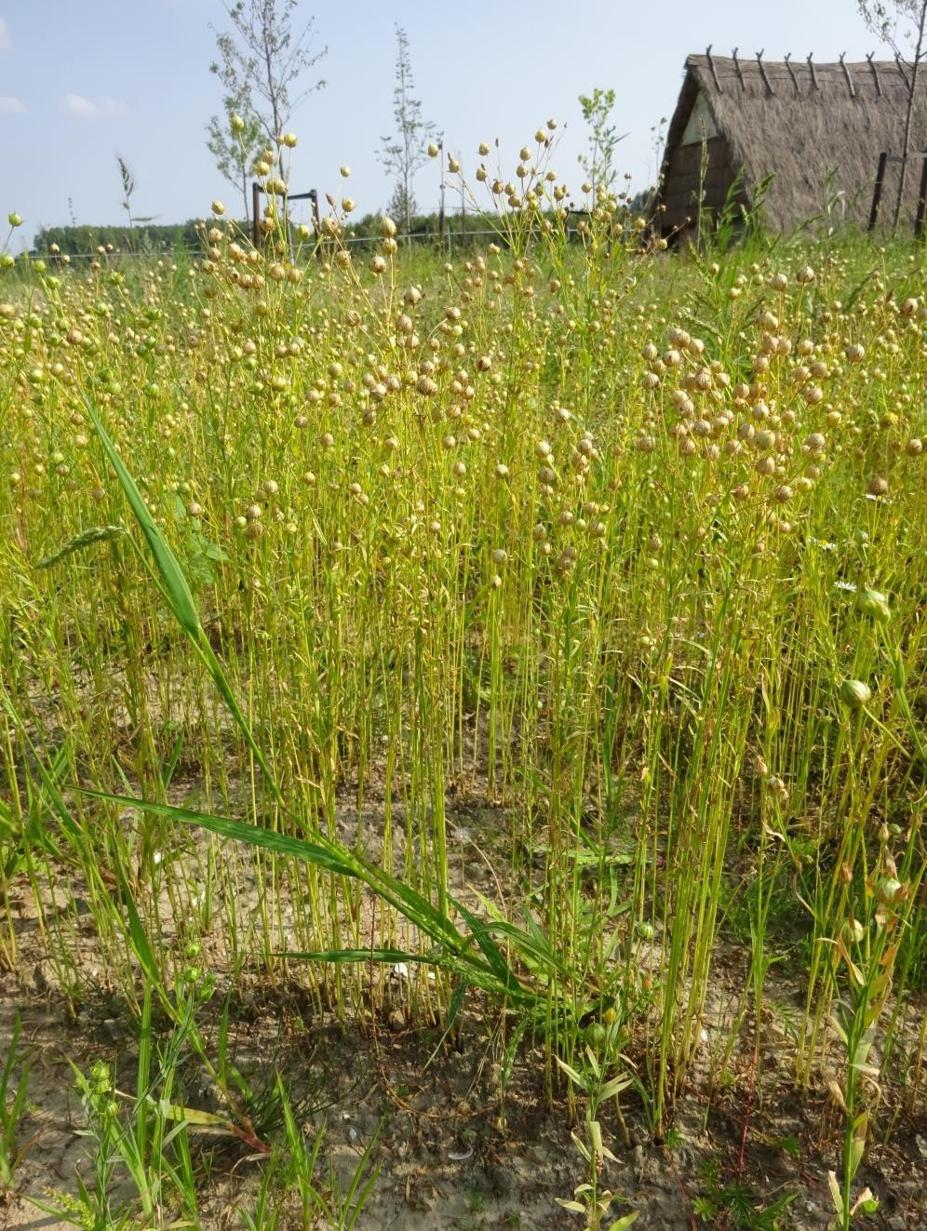

Vlasakker Foto: Priscelline van de Pas

Excursie Beningerslikken op zaterdag 3 oktober 2020
Op zondag 3 oktober kunt u mee wandelen in de Beningerslikken onder begeleiding van een gids van Natuurmonumenten. Een unieke mogelijkheid, omdat we dan ook het afgesloten gebied in mogen waardoor we nog meer van het gebied kunnen ontdekken.

Dit voormalig buitendijks gebied, in beheer van Natuurmonumenten, is nu een bijna 500 ha gevarieerd natuurgebied op de hoek van het Spui en het Haringvliet. Er is een dijk doorgestoken waardoor er wat eb en vloed bevloeiing is wat voor een extra variatie van natuur zorgt, met o.a. veel soorten planten en struiken. Dit is dan ook weer aantrekkelijk voor een variatie aan vogelsoorten o.a. de water- en wadvogels. Er komen 7 soorten bloemen voor die op de rode lijst staan. Er zijn vaak reeën te zien en het wordt begraasd door runderen.

Onder begeleiding van de gids komen we ook op een afgesloten gedeelte. Dit alles is goed te bekijken vanaf een verhoogd wandelpad, dwars door het gebied met halverwege een voetgangers trekpontje over een kanaaltje waar vaak bevers gezien worden. Over en in het gebied komen 86 soorten trekvogels voor en er leven zeker 68 soorten broedvogels waarvan wij er dan vele te zien en te horen krijgen. Een goed gecamoufleerde vogelkijkhut bezoeken we natuurlijk ook tijdens deze leuke afwisselende wandeling van ongeveer 2 uur.
Laarzen of stevig schoeisel en winddichte kleding is nodig afhankelijk van de weersvooruitzichten.

Door de coronamaatregelen kunnen er maximaal 15 mensen mee, dus graag z.s.m. van tevoren aanmelden. Om 8.30 uur verzamelen we op startpunt Motoport Nieuwpoortweg 2 Schiedam.

Sjaak Keijzer – 06-13110041

https://www.natuurmonumenten.nl/natuurgebieden/beningerslikken

Strypemonde/Oostvoorne herfstwandeling
op zondag 18 oktober 2020

We (de KNNV vereniging voor natuurbeleving en bescherming) maken een herfstwandeling in het voormalig privé duingebied Strypemonde tussen Oostvoorne en Rockanje.

Dit is een zeer afwisselend landgoed met duinbossen, hoog- en laaggelegen gebieden en een groot meer, Het Brede Water. De duinen zelf zijn hoog en droog met natte dalen, waardoor er dus een grote verscheidenheid aan natuur te vinden en beleven is. Naast vele soorten vogels hebben we grote kans reeën tegen te komen.
Ook de begroeiing van planten, bomen, struiken en paddenstoelen is om deze tijd nog altijd veelzijdig.
Met andere woorden, er is hier nog altijd veel te ontdekken en van te genieten in dit vrij onbekende gebied.

Stevig schoeisel wordt aangeraden en afhankelijk van de weersomstandigheden zijn regenkleding of laarzen aanbevolen.
Vertrek om 8.30 uur vanaf Nieuwpoortweg 1 Schiedam. Maximaal 15 personen van tevoren aanmelden.

Sjaak Keijzer 06-13110041

Sluitingsdatum informatie voor Struinen van het 1e kwartaal 2021:

20 november 2020

Wilt u uw informatie zoveel mogelijk elektronisch insturen, bij voorkeur in MS-Word (op A4 formaat, lettertype Arial 14 en beiderzijds uitvullen). Illustraties (liefst zo licht mogelijk afgedrukt) van harte welkom, graag apart insturen.

Mijn email-adres is: redactie-struinen@waterweg-noord.knnv.nl

Anneke van der Meulen

Scheefbloemwitje nu ook in Schiedam gespot
Het scheefbloemwitje kwam voor 2015 niet voor in Nederland. In 2015 is deze vlinder voor het eerst op twee plekken gezien in Zuid-Limburg. De vlinder is zich langzaam gaan voortplanten in het land. Afgelopen maandag 24 augustus 2020 kon ik voor Schiedam de eerste vlinder fotograferen nabij de Slimme Watering.
De foto laat een vrouwtje zien, en hopelijk heeft ze eitjes afgezet op de daar aanwezige beplanting. Hopelijk kunnen we volgend jaar gaan genieten van een verse generatie.
Het scheefbloemwitje lijkt op een klein koolwitje/klein geaderd witje. Echter de vleugelvlek is groter dan bij een klein koolwitje, en aan de onderzijde hol en de zwarte vleugelpunt loopt druppelsgewijs door (net zoals bij een klein geaderd witje), maar dan nu tot aan de zwarte vleugelvlek.

Wilma van Holten

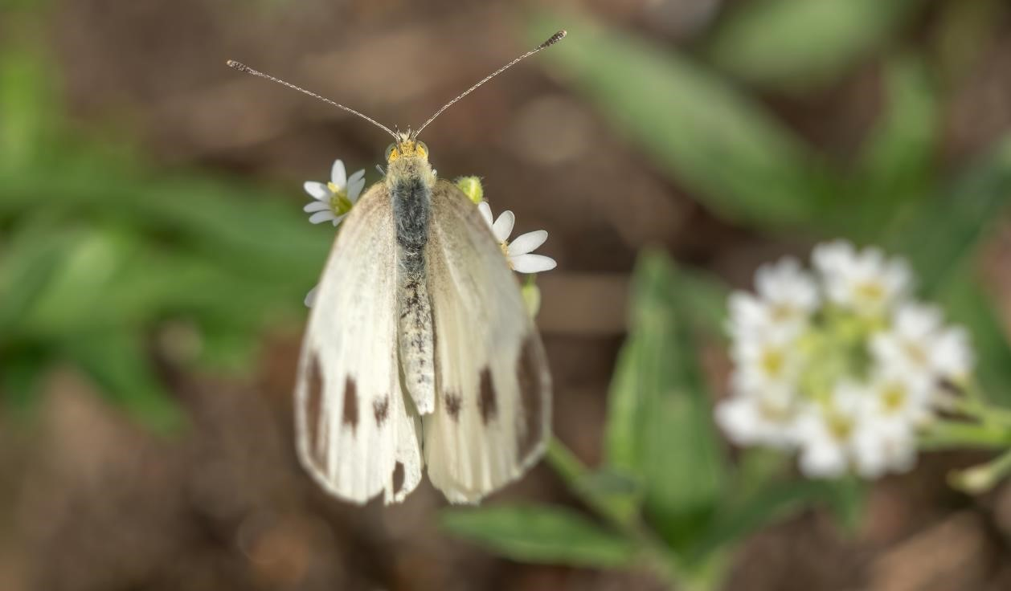

Scheefbloemwitje Foto: Wilma van Holten

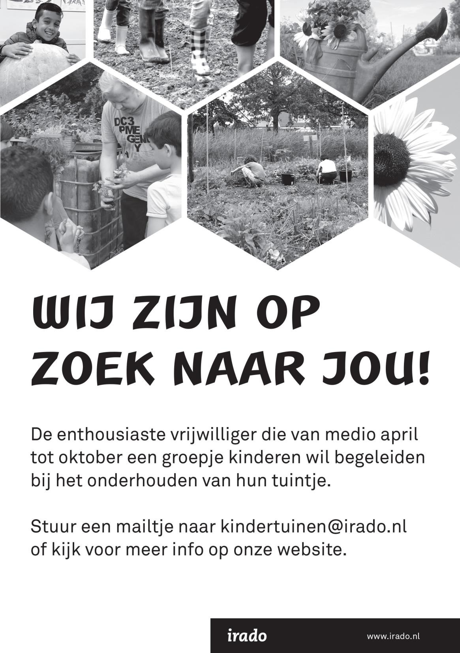

Terugkijkend op een geslaagd ijsvogel broedseizoen
Op het moment van dit schrijven zitten er voor de derde keer jonge ijsvogels in de ijsvogelwand, die ergens volgende week gaan uitvliegen. Dus niet, ze zijn vandaag, zaterdag 15 augustus uit gevlogen. En waarschijnlijk zitten ze alweer te broeden. Ik ga het in de gaten houden. De laatste weken ben ik niet veel meer bij de wand geweest, omdat ik met andere fotomomenten bezig ben geweest.

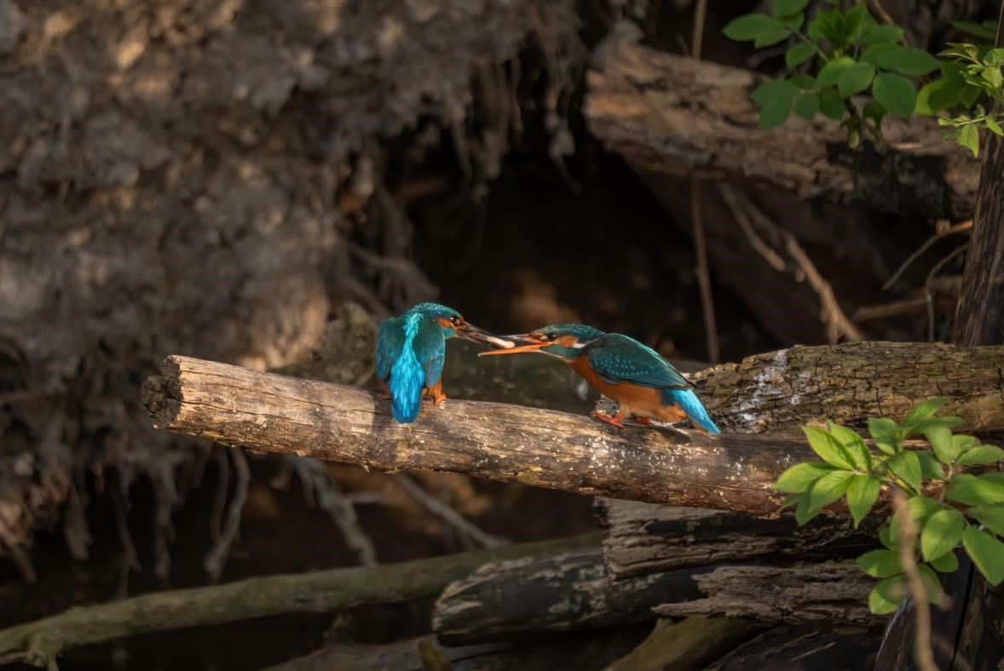

Visoverdracht Foto: Wilma van Holten

We kunnen terugkijken op een succesvol ijsvogel broedseizoen.
Bij de net aangelegde ijsvogelwand was het een komen en gaan van belangstellenden. Mensen die gewoon even kwamen kijken, maar vooral ook fotografen. En het waren niet alleen mensen uit Schiedam en omstreken. Bij het eerste broedsel is het echter niet helemaal naar wens gegaan. De ijsvogels hadden een gat uitgegraven rechts bovenin de wand net onder de rand. Er zijn jongen geboren, er werd gevoerd, maar na ongeveer een week stopte het voeren van de jonge ijsvogels. Ik en nog een andere dame hadden dat al snel in de gaten. Er werden wel voorbereidingen getroffen voor een tweede broedpoging. En ook was er sprake van ijsvogel indringers. Er ontstond dan grote paniek. Of dat nu de reden was dat er gestopt werd met voeren of dat er iets anders is gebeurd. We zullen het nooit weten.
De tweede keer hadden de ijsvogels hun nestgat precies in het midden van de wand. Dat gat was zeer ondiep, ik kon nadat er kleintjes waren geboren met de telescoop de jongen zien zitten. Ook kon je ze horen toen ze wat groter waren.
Toen het moment van uitvliegen. Ik had uitgerekend in welke week dat zou moeten plaats vinden. Dat betekende maar één ding: elke dag zorgen dat ik er om 6:00 uur in de ochtend stond. Ik wilde dat moment meemaken. De vierde ochtend werd er weer vis gebracht naar het nestgat, dus weer geen uitvliegen. Ik zat op mijn krukje koffie te drinken, stond op om naar huis te gaan, toen ik ineens iets zag dwarrelen naar mij toe. Ik zag niet wat het was. Verder gebeurde er niets, totdat ik ineens een ijsvogel op een takje zag zitten. Hij zag er anders uit dan de ouders, en ineens besefte ik dat het een jong moest zijn. Ik van slag, ouders van slag! Om een lang verhaal kort te maken, de volgende ochtend zijn de andere ijsvogeltjes uitgevlogen om 6:10 uur. Ik heb het gefotografeerd en zelfs het uitvliegen van twee ijsvogeltjes gefilmd. Wat een ervaring om mee te maken. Beide keren heb ik ook wat mensen ingeseind, zodat ze dit alles ook mee konden maken.

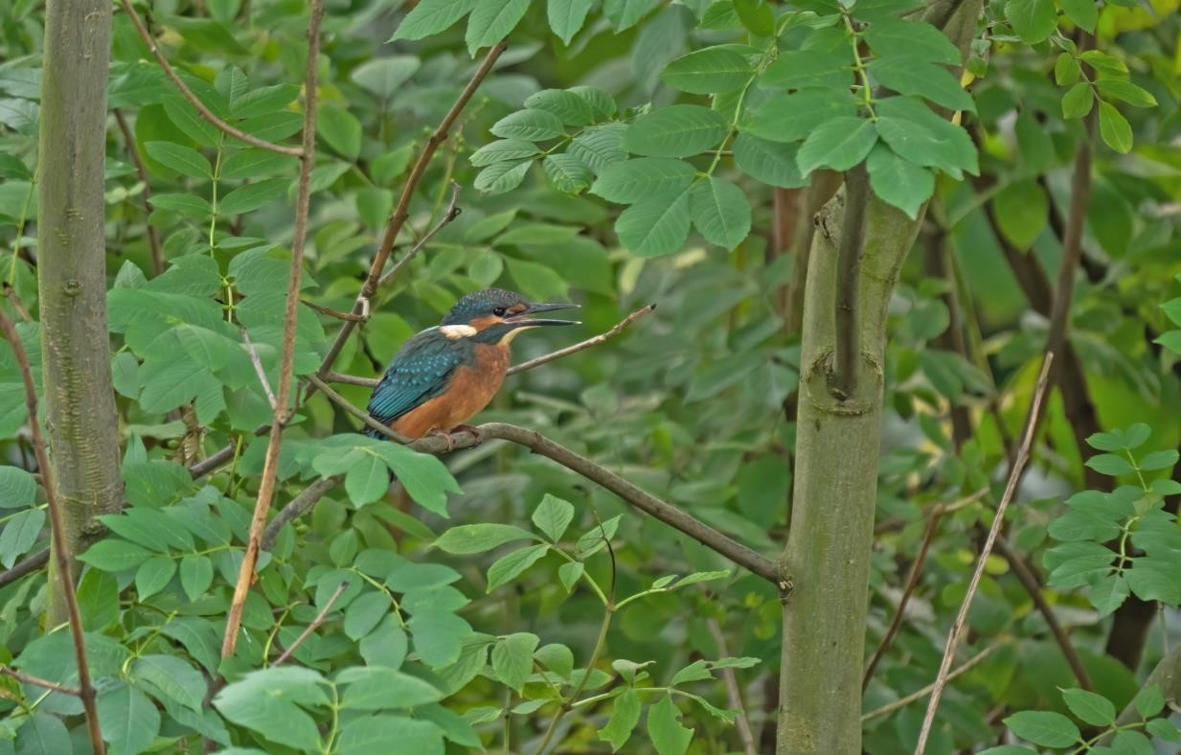

Jonge IJsvogel Foto: Wilma van Holten

Al met al heb ik nu echt een prachtige en complete serie foto's en filmpjes en die wil ik graag nog een keer laten zien tijdens een lezing. Hopelijk komt er volgend jaar weer een open dag bij de Beukenhof, zodat ik een presentatie kan geven. Dit jaar ging de open dag niet door vanwege de Corona en dus ook geen presentatie. Inmiddels heb ik kennis gemaakt met Ed Aldus (weerman radio Rijnmond) en is er een interview gemaakt met hem bij de ijsvogelwand, waarin ik ook kort in beeld kom met een opmerking. Het heeft ertoe geleid dat ik in september word benaderd door Chris Vemer van het zaterdagochtend programma “Chris natuurlijk”. Zij wil een uitzending met mij erin maken met als onderwerp de ijsvogels, of misschien wel een combi met nog een ander onderwerp erbij. Er zijn nog twee momenten waar ik volgend jaar aandacht aan kan en wil besteden, een echt mooie foto maken van een badderende en/of vliegende ijsvogel.

Wilma van Holten

Bijzondere waarnemingen 1 juni – 1 september 2020

Ook in de afgelopen periode werden sommige waarnemingen door de vogelmedia niet altijd doorgegeven in verband met de coronacrisis. Dit om een al te grote toeloop van vogelaars te voorkomen. Wel gingen veel vogelaars op pad en werden veel waarnemingen toch doorgegeven. In augustus waren op waarneming.nl al meer dan 7 miljoen waarnemingen ingevoerd. In ons eigen gebied zijn van juni tot september geen echte “klappers” ontdekt. Wel werden weer een aantal “leuke” soorten gezien zoals een Casarca in De Ruigte, al kun je je afvragen wat de wilde status van deze soort is. Niet alledaags waren natuurlijk ook de twee waarnemingen van Kwartel. De enige Waterrietzanger is voor zover ik weet slechts door één vogelaar gezien. Wat dat betreft deed de enige Grote Karekiet het veel beter door ruim een week te blijven. Twee roepende Buidelmezen werden opgemerkt in de Broekpolder maar konden later niet worden teruggevonden.
Niet onvermeld mag blijven het (broed)succes van de ijsvogelwand bij de Beukenhof, dat mede door het geplaatste kijkscherm veel bezoekers trok.
Hieronder volgt weer het overzicht van (een selectie van) leuke en bijzondere vogels die in de afgelopen periode in het gebied WaterwegNoord zijn waargenomen.

Op 7 augustus was een Casarca aanwezig in Polder Noord Kethel. Ongeveer een week later op 13 augustus werd een exemplaar gezien op de grote plas in De Ruigte in de Broekpolder. Twee adulte exemplaren werden gemeld bij het Kraaiennest op 20 augustus. Een Kwartel vloog op in de Oranjebuitenpolder bij Maasdijk, opgeschrikt door de knal van een boer die ganzen aan het verjagen was. Op 11 augustus werd ’s nachts een overvliegend exemplaar gehoord. In juni bevonden zich in het noordelijk deel van De Ruigte nog slecht 2 Geoorde Futen. Een Kuifaalscholver was op 22 juli ter plaatse in Hoek van Holland nabij de Stena Line.

Opvallend weinig meldingen van Roerdompen in de afgelopen periode. Er waren enkele waarnemingen van overvliegende Roerdompen bij Schipluiden en bij het Kraaiennest. Op 15 augustus werd een exemplaar gefotografeerd in een boom bij de golfbaan bij Schipluiden. Bij ’sGravenzande waren op 10 juli 2 Kleine Zilverreigers aanwezig. Ook in De Ruigte bevond zich op 22 juli een exemplaar. Naast een vijftal overvliegende Purperreigers waren er ook op diverse plaatsen
Purperreigers ter plaatse. De meeste exemplaren werden gezien in de Vockestaert en de Duifpolder. Ten noorden van Maasland werd op 22 juli een Zwarte Ooievaar waargenomen.

Op 11 augustus werd in de Holierhoeksepolder bij de Zouteveenseplas (ook wel Olsthoornplas) een Visarend ontdekt. De vogel is tot eind augustus door veel vogelaars gezien en gefotografeerd. De vogel is foeragerend gezien in de weide omgeving van de plas zoals blijkt uit de vele waarnemingen.

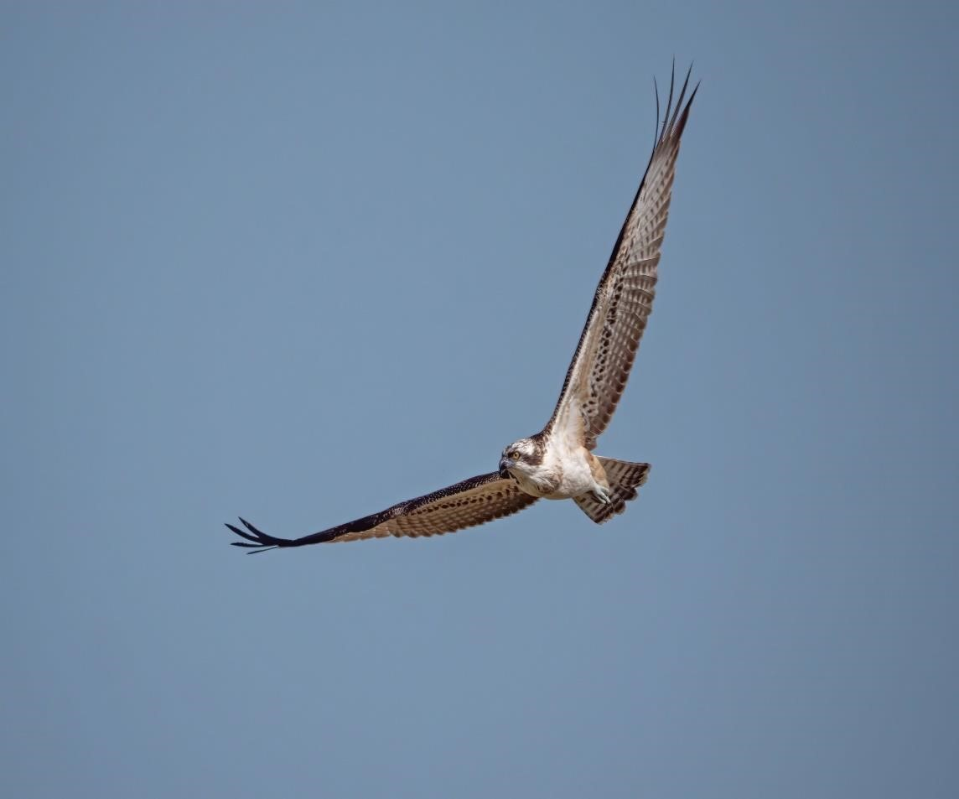
Visarend Foto: Wilma van Holten

Er werden nogal wat overvliegende Wespendieven gezien. De meeste waarnemingen werden gedaan in de Broekpolder/De Ruigte en in de Vockestaert. Op 16 augustus was een exemplaar ter plaatse in De Ruigte die fraai kon worden gefotografeerd. Een roepende Porseleinhoen werd gehoord op 1 juni vliegend over Vlaardingen. Een tweede exemplaar verried zijn aanwezigheid door een korte roep in De Ruigte op 18 juni. Een Zwarte Stern was op 15 juli kortstondig aanwezig in de Duifpolder.

In de maand juni zijn ook nog door diverse vogelaars waarnemingen van
Zomertortels doorgegeven. De waarnemingen hebben vooral betrekking op een exemplaar bij het pad langs de vogelhut in de Broekpolder.
Ransuilen werden de afgelopen periode gemeld in De Ruigte, uit het Volksbos, bij Maassluis en in de Holierhoeksepolder. Het gaat hierbij veelal om juveniele exemplaren. Roepende Bosuilen werden gehoord in het gebied de Vockestaert nabij de Harreweg en in Heenweg. In de Aalkeetbuitenpolder werd de afgelopen periode twee keer een Kerkuil waargenomen. Daarnaast werd in de Duifpolder enkele keren een Kerkuil gemeld. Op een aantal plekken zijn Steenuilen gemeld, waarvan waarschijnlijk het merendeel ook broedgevallen. De exacte locaties worden doorgaans uit veiligheidsoverweging niet vermeld. De meldingen kwamen uit de buurt van Schipluiden, het Lage Abtswoudse Bos, de Holierhoeksepolder en Schiedam-Kethel.

De aanleg van de IJsvogelwand met kijkscherm bij de Beukenhof was een succes, zowel wat betreft het broedsucces als wel de belangstelling van vogelaars en vooral fotografen. Er is minimaal 3 keer met succes gebroed en het uitvliegen van de jongen kon zelfs worden vastgelegd (zie ook het verhaal elders in Struinen).

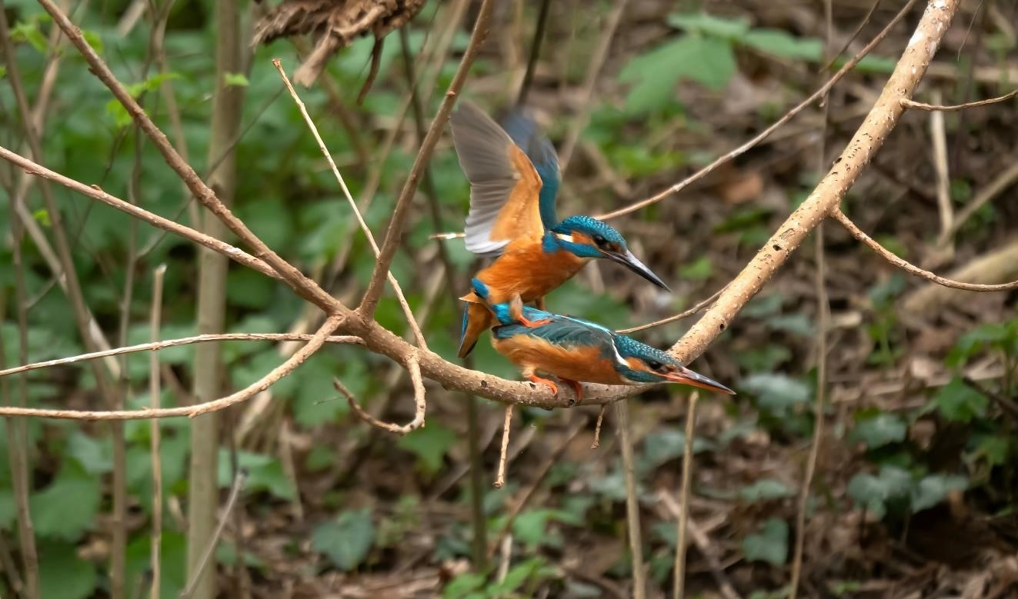
IJsvogel Foto: Wilma van Holten

In het gebied de Kandelaar werden 3 exemplaren gezien en in de wijk Holy-Zuid 2 exemplaren. Verder werden er nog op 8 andere locaties IJsvogels waargenomen. Een Kleine Bonte Specht werd op 4 juni gemeld in De Ruigte. Langs het tracé van de A4 ter hoogte van de
Woudweg werd in juni weer een Rouwkwikstaart gezien. In polder de Korte Bonnen bij Hoek van Holland was op 20 juni een Engelse Gele Kwikstaart aanwezig.

De meeste meldingen van zingende/baltsende Nachtegalen kwamen de afgelopen periode uit de Kapittelduinen bij Hoek van Holland. De overige Nachtegalen werden gehoord in de Broekpolder en in de strook langs de Nieuwe Waterweg bij Maassluis. In Maassluis was de afgelopen periode sprake van een succesvol broedgeval van Zwarte Roodstaart. Op de bedrijventerreinen ’s-Gravenland in Schiedam en Rotterdam Noord-West zijn ook zingende exemplaren aangetroffen. Ook in Vlaardingen werd nog een tweetal Zwarte Roodstaarten waargenomen.
In de Vockestaert werd op 9 augustus een Waterrietzanger gefotografeerd. Een zingende Grote Karekiet ontdekt op 14 juni in de Duifpolder trok veel bekijks van vogelaars. De vogel werd nog tot 25 juni daar gezien.

In de vorige Struinen meldde ik 38 territoria van Spotvogels. Dit keer werden er nog op 26 locaties Spotvogels waargenomen, waarvan 2 met juvenielen. Op 9 augustus werd in de Broekpolder een Fluiter gefotografeerd.

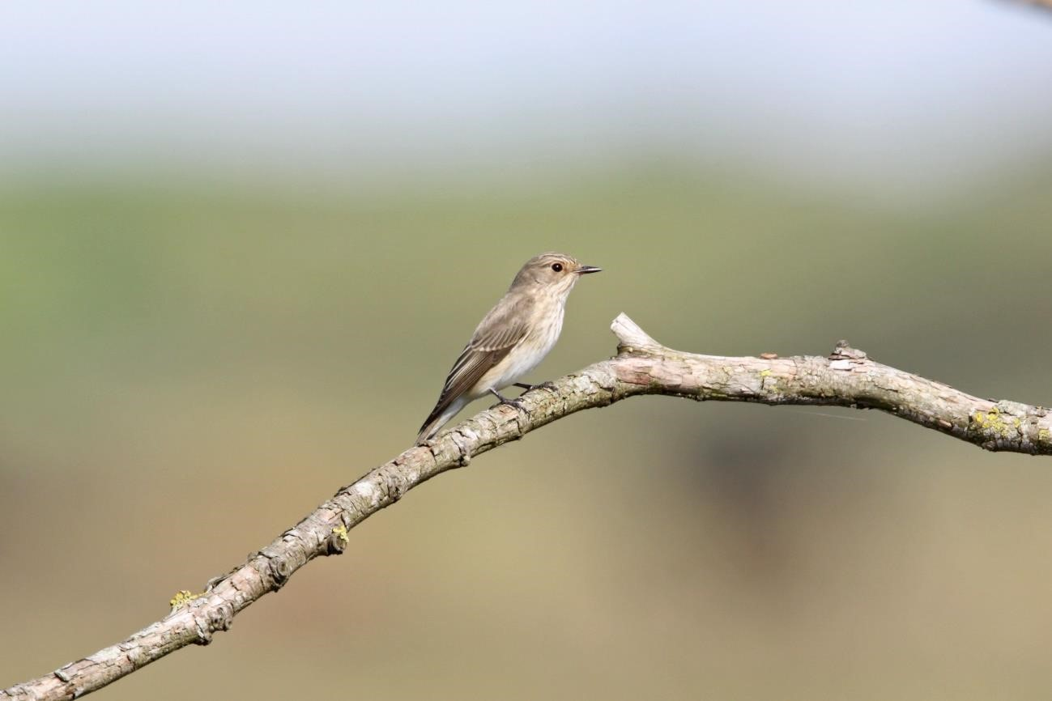
Grauwe Vliegenvanger Foto: Jan van der Meulen

Op 1 juni werden in de Broekpolder minimaal 3 Grauwe
Vliegenvangers waargenomen. Een vogel die voedsel transporteerde werd op 17 juli gezien in De Ruigte. Verder kwamen er nog meldingen van Grauwe Vliegenvangers uit de Holierhoeksepolder, de duifpolder en het Volksbos. In Schiedam-West waren van 13 t/m 20 augustus 1 tot 3 Bonte Vliegenvangers aanwezig. Ook in de duifpolder werden 2 exemplaren gezien. Verder kwamen er nog meldingen van Bonte Vliegenvangers uit het Beatrixpark in Schiedam, de Ruigte, de Kapittelduinen en uit Maasland.

Net als in de vorige periode was er ook nu weer slechts één melding van een Matkop; ook nu weer bij het pad langs de vogelhut in de Broekpolder op 10 juni. In de Broekpolder werden op 11 juni naar alle waarschijnlijkheid 2 roepende Buidelmezen gehoord. Diverse keren is in de Broekpolder een Grauwe Klauwier waargenomen in potentieel broedgebied. Of het daadwerkelijk tot broeden is gekomen is mij niet bekend. Op een zestal locaties in de Broekpolder werden nog zingende Wielewalen waargenomen. Ook uit de Aalkeetbuitenpolder kwamen meldingen van Wielewalen in een bosperceel nabij Maassluis en uit de Zuidbuurt. In de Kapittelduinen bij Hoek van Holland werd op 22 juli een Goudvink gezien. Op het strand bij Hoek van Holland waren op 1 juni 2 Appelvinken aanwezig. Daarnaast werden in de Broekpolder ook in de afgelopen periode weer enkele Appelvinken waargenomen. In de Kapittelduinen bij Hoek van Holland werd op 1 juni een zingende/baltsende Roodmus ontdekt. Het betrof een 2e kalenderjaar vogel. De vogel is nog tot 17 juni zingend waargenomen.

Tot zover dit overzicht met dank aan alle waarnemers die de moeite hebben genomen hun waarnemingen door te geven. Voor vragen of opmerkingen over dit overzicht kan contact worden opgenomen met Jan van der Meulen, tel.: 06-55792163 of email: javdm@kabelfoon.nl.

Programma Overzicht

Voor zover niet nader aangegeven vinden de bijeenkomsten plaats in ons verenigingsgebouw “De Boshoek” aan het Bospad en beginnen ze om 20.00 uur.

PWG |  | Plantenwerkgroep
SWG |  | Strandwerkgroep
VWG |  | Vogelwerkgroep

Za 03 okt Algemene excursie naar de Beningerslikken. Voor verdere informatie zie elders in deze Struinen.

Wo 07 okt PWG-bijeenkomst in natuurcentrum de Boshoek 14:00 uur. Bospad 3, Schiedam Noord. (RIVM van kracht). We gaan de planten determineren, die de deelnemers meebrengen of de planten uit de tuin. Aanmelden: tel. 010-4740030 of pamapas@live.nl.
VWG | Aanpassingen van avonden en excursies.  We zitten nog volop in de Corona tijd. Hieronder volgen een aantal aanpassingen. Voor de avonden is het de bedoeling dat iedereen die wil komen, zich opgeeft bij Wilma van Holten. Er wordt overlegd of de lezingen eventueel in de grote zaal plaats kunnen vinden. Zo kunnen we de nodige afstand van 1,5 meter bewaren.  Voor de excursies zijn er ook wat aanpassingen nodig. Een mondkapje wordt geadviseerd wanneer meerdere mensen in één auto reizen en zij niet tot hetzelfde huishouden behoren. Het is geen verplichting. Bij voldoende auto's kan er een ruimere indeling worden gemaakt. Zo kunnen b.v echtparen/samenwonenden/partners naast elkaar zitten in één van de busjes van Loek en/of Hans. Aanmelden voor een excursie is nu echt belangrijk.
Zo 11 okt | VWG-dagexcursie. De najaarstrek is in volle gang, en de Maasvlakte is een perfecte plek om van die trek wat mee te pikken, mits de weersomstandigheden gunstig zijn. We gaan het zien. Aanmelden bij Hans Zevenbergen, tel 06-53366651. We vertrekken om 8:30 uur vanaf de parkeerplaats bij MotoPort Rotterdam, Nieuwpoortweg 2 in Schiedam.
Vr 16 okt VWG-avond. Of we nu met vakantie zijn geweest of niet, er zullen vast wel foto's van vogels zijn gemaakt door een aantal van ons. Op deze avond stellen we iedereen in de gelegenheid om een aantal foto's te laten zien. Neem in dat geval van tevoren a.u.b even contact met Hans op, zodat e.e.a. in goede banen geleid kan worden.

Zo 18 okt Algemene excursie naar Strypenmonde/Oostvoorne. Voor verdere informatie zie elders in deze Struinen.

Za 24 okt SWG-excursie naar Neeltje Jans. Het wordt vandaag maar matig laag water, maar dat maakt voor deze excursieplaats gelukkig niet zoveel uit: het stroomgebied met de mooi begroeide stenen is altijd te bezoeken. Aanvang: 13.00 uur. Verzamelen: parkeerplaats bij getijdenpoel - Topshuis. Vanwege weer en vooral wind (sterkte en -richting) en in verband met de corona-epidemie maatregelen is vooraanmelden bij Mick Otten noodzakelijk: 06-28964475 of mjotten@kabelfoon.nl.

Wo 04 nov PWG-bijeenkomst in natuurcentrum de Boshoek 14:00 uur. Bospad 3, Schiedam Noord. (RIVM van kracht). We maken een begin met het bestuderen van de Rozenfamilie, een grote familie van 27 geslachten. Voorstel is om met het geslacht Roos te beginnen. Die heeft in de oude Heukels12, in de nieuwe 27 soorten. Werk aan de winkel. Aanmelden:
tel. 010-4740030 of pamapas@live.nl.

Vr 06 nov VWG-avond. Hans Zevenbergen neemt ons vanavond mee naar Gambia. Een reis die hij in een eerder jaar heeft gemaakt. Ik denk dat we ons met deze lezing, alsnog een beetje op vakantie wanen. Ongerepte natuur, prachtige natuurparken en heerlijke stranden. Er zal veel moois voorbij komen.

Za 14 nov VWG-dagexcursie. November is een "lastige" tijd om vogels te kijken. Deze periode zit net tussen de trek van het najaar en de wintergasten die binnen gaan komen. Toch gaan we op pad en we starten bij de Brouwersdam. Daarna rijden we naar de inlagen, en via de Hellegatsplaten rijden we weer op huis aan. Aanmelden bij Loek Batenburg, tel: 06-12950962. We vertrekken om 8:30 uur vanaf de parkeerplaats bij MotoPort Rotterdam, Nieuwpoortweg 2 in Schiedam.

Za 21 nov SWG-excursie naar Yerseke en Wemeldinge. We gaan bij de afwateringstunnels van de oesterkwekers op zoek naar exoten. Als de tunnels niet bereikbaar zijn, gaan we daar de pontons bekijken. Aanvang: 11.45 uur. Verzamelen: parkeerplaats Willem-Alexanderhaven. Vanwege weer en vooral wind (sterkte en -richting) en in verband met de coronaepidemie maatregelen is vooraanmelden bij Mick Otten noodzakelijk: 06-28964475 of mjotten@kabelfoon.nl.

Wo 02 dec PWG-bijeenkomst in natuurcentrum de Boshoek 14:00 uur. Bospad 3, Schiedam Noord. (RIVM van kracht). We zullen een gebied nader bekijken. Mogelijk de omgeving van Chaam, gefrequenteerd door een deelnemer. Het kan ook een ander gebied worden, afhankelijk van de inbreng en het enthousiasme van de deelnemers. Aanmelden: tel. 0104740030 of pamapas@live.nl.

Zo 13 dec VWG-dagexcursie. Het natuurgebied De Kampina waar we met een eerdere excursie zijn geweest, heeft zeer positieve indrukken achter gelaten. Vandaar dat we dit gebied nog een keer gaan bezoeken. In deze tijd kunnen we o.a. klapekster tegen gaan komen, om maar iets te noemen. In ieder geval is het ook een prachtig gebied om te wandelen. Aanmelden bij Wilma van Holten, tel: 06-20787430. We vertrekken om 9:00 uur vanaf de parkeerplaats bij MotoPort Rotterdam, Nieuwpoortweg 2 in Schiedam.

Vr 18 dec VWG-avond. Vanwege de corona kon de lezing van Jan van Holten over Barrow in Alaska niet door gaan. Vanavond dus een tweede kans. Om even ons geheugen op te frissen. Het is een wat oudere vakantiebestemming van Jan. Hij trof daar gelukkig winterse omstandigheden aan, in tegenstelling tot zijn reis naar Siberië. Het belooft weer een boeiende avond te worden met prachtige foto's en verhalen.

Za 19 dec SWG-excursie naar Goudzwaardweg. Het is vandaag beter dan gemiddeld laagwater, zodat we ook hier weer eens stenen kunnen keren en we de mooie Wakame-zone (groot bruinwier) kunnen bekijken. Aanvang: 10.30 uur. Verzamelen: Goudzwaardweg, Bruinisse. Vanwege weer en vooral wind (sterkte en -richting) en in verband met de corona-epidemie maatregelen is vooraanmelden bij Mick Otten noodzakelijk:
06-28964475 of mjotten@kabelfoon.nl.

Wo 06 jan PWG-bijeenkomst in natuurcentrum de Boshoek 14:00 uur. Bospad 3, Schiedam Noord. (RIVM van kracht). We gaan wederom met takken in de weer. Breng eventueel een paar takken mee. En als je hem hebt, de Knoppentabel en een mesje. We halen ook weer wat botanische termen op. Aanmelden: tel. 010-4740030 of pamapas@live.nl.

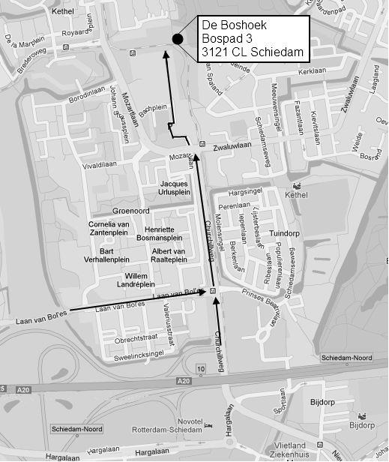

Contactpersonen en adressen deel 2

Plantenwerkgroep: woensdagavond
Priscelline van de Pas, tel. 010-4740030
E-mail: pamapas@live.nl

Strandwerkgroep: excursies
Mick Otten, tel. 010-5990161, 0628 964 475
E-mail: mjotten@kabelfoon.nl

Vogelwerkgroep: vrijdagavond
Wilma van Holten, tel. 010-4264932
E-mail: wilma.vanh@kpnplanet.nl
Hans Zevenbergen, tel. 010-4755111
E-mail: h7bergen@gmail.com

Nachtvlinders en andere insecten
Ben Gaxiola, tel. 06-51299329
E-mail: bgaxiola@chello.nl

Natuurcentrum “de Boshoek”: www.natuurcentrumdeboshoek.nl.
Bospad 3, Schiedam Noord (achter het Bachplein), tel. 010-4702050.
E-mail: info@natuurcentrumdeboshoek.nl.
Openingstijden: zaterdagochtend van 10.00 uur tot 14.00 uur. Bereikbaar met tramlijn 21 of 24, uitstappen halte Bachplein.

Website: www.knnv.nl/waterweg-noord
Webmaster: Henk van Woerden, tel. 010-5922071
E-mail: webmaster@waterweg-noord.knnv.nl

Groen meldpunt:
Voor het aanmelden van (groene) milieudelicten kan met het algemene nummer worden gebeld, namelijk 0900-8844 en tijdens kantooruren met 088-9640171.

